Soluţie grupe
Fiind dată o permutare P=(p₁,...,p_{k}), se numeşte arbore de separare pentru P un arbore binar cu următoarele proprietăţi:
- frunzele sunt (p₁, ..., p_{k}) în această ordine
- pentru orice nod V, frunzele subarborelui cu rădăcina V formează o subsecvenţă nu neapărat ordonată a lui (1, ..., k), adică, dacă frunzele subarborelui sunt (p_{i1}, ..., p_{ij}) atunci {p_{i1},...,p_{ij}}= {l, l+1, ..., l+m} pentru fiecare 1<=l<=k şi 0<=m<=k-l. De exemplu, un arbore de separare a lui P = {6, 3, 2, 1, 4, 5} este (6, ((3, (2, 1)), (4, 5))).
6
2
4
5
3
1

Mulţimea frunzelor subarborelui cu rădăcina V (adică subsecvenţa respectivă de numere a lui {1, 2, ..., k}) reprezintă rangul lui V. Pornind de la definiţie, dacă V are copilul stâng V_{l} şi pe cel drept V_{r}, atunci rangul lui V_{l} precede sau succede imediat rangul lui V_{r}; în primul caz, V este un nod pozitiv, iar în al doilea caz V este un nod negativ.

O permutare P este separabilă dacă P are un arbore de separare.

Pentru a verifica dacă o permutare este separabilă sau nu se procedează în felul următor: se utilizează o stivă S, ale cărei elemente sunt ranguri (subsecvenţe) l, l+1, ..., l+m ale mulţimii {1, 2, ..., k}. În general, pentru a adăuga un rang r la stiva S, se verifică dacă elementul din vârful stivei S formează un rang mai mare împreună cu r, cu alte cuvinte dacă reuniunea celor două seturi de numere este un rang. În caz afirmativ, se extrage elementul din vârful stivei S, se formează rangul respectiv, apoi, recursiv, se repetă paşii anteriori (verificare, extragere, formare nou rang). Dacă reuniunea celor două ranguri nu formează un nou rang, atunci noul rang se pune în vârful stivei S.

Astfel, permutarea P este parcursă o singură dată, se consideră fiecare element ca fiind un rang şi se adaugă acest rang la S, în modul descris mai sus.

Dacă, la terminarea parcurgerii lui P, stiva S conţine un singur element (un singur rang), permutarea este separabilă, în caz contrar nu. Arborele de separare T poate fi uşor determinat.
Pentru P=(2, 1, 4, 5, 3)

Add 2 : Push 2 Stack : (2)
Add 1 : Pop 2, [Add (2,1) : Push (2, 1)] Stack : (2,1)
Add 4 : Push 4 Stack : (4)(2,1)
Add 5 : Pop 4, [Add (4, 5) : Push (4, 5)] Stack : (4,5)(2,1)
Add 3 : Pop (4, 5), [Add (4, 5, 3) : Pop (2, 1),
Add (2, 1, 4, 5, 3) : Push (2, 1, 4, 5, 3)]] Stack : (2, 1, 4, 5, 3)

Ul alt exemplu :
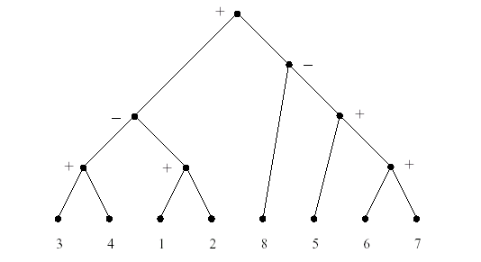
Un arbore de separare al pemutării (3, 4, 1, 2, 8, 5, 6, 7) din schemă poate fi (((3,4),(1,2)),(8,(5,(6,7))))

Arborele de separare poate să nu fie unic. De exemplu permutarea (4, 5, 3, 1, 2) are doi arbori de separare (((4, 5), 3), (1, 2)) şi ((4, 5), (3, (1, 2))).

